重庆海辰储能科技有限公司
（总部：厦门 项目地：重庆）
【“零 ”的突破——关于我们】
厦门海辰储能科技股份有限公司成立于 2019 年，公司专业从事锂电池核
心
材料、磷酸铁锂储能电池及系统的研发、生产和销售，拥有研发人才超 700 人，
技术知识产权布局超 1500 项，已通过知识产权管理、IATF16949 及 ISO9001 等
体系认证。公司致力于持续以客户为中心，为全球提供安全、高效、清洁、可持
续的绿色能源解决方案，专业让能源更安全，打造全球储能电池第一品牌。公司
规划三大基地，占地 2100 亩，投资总额约 300 亿元，建设完成后年产能将超过
135GWh。2023 年 7 月“海辰储能 ”完成 45 亿 C 轮融资，并开启上市辅导，正式
启动 A 股 IPO 进程。
海辰储能西南智能制造中心及研发中心项目于 2022 年 5 月签约落户铜 梁，
总投资 130 亿元，用地面积 1200 亩，建设 56GWh 新一代储能锂电池和 22GWh 储
能模组的生产基地和研发中心，是落户重庆的首个锂电化学储能整装项目，该项
目于 2022 年 11 月开工建设，2023 年 4 月项目一期所有建设单体主体结构施工
完成。
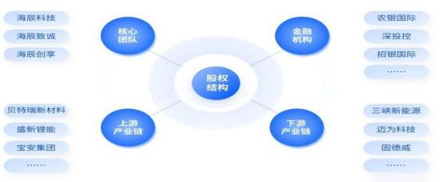
自由、创新、共享、有爱


专业让能源更安全
【耀眼的“狂飙 ”——企业实力】
>省市双重点项目
>厦门市“三高企业 ”，重点工业企业 >2022 年斩获行业“双第一 ”
>实现了福建省在独角兽企业榜单“零” 的突破
>海辰储能目前估值已经超过 250 亿元，现已启动上市 【 “启程与海同 辰 ”—— 岗位和发展】
「招聘岗位」（50 人）
生产技术员
负责生产车间的生产工作， 日常设备的管理工作；
学习生产产线的相关生产流程；
生产过程中的数据收集、汇总整理
技术员
质量技术员
负责生产全过程的质量监控；
协助解决日常生产问题，保证产品质量；
「岗位要求」
1、机电类、电气类、汽车类、机械类； 2、接受穿戴防
护服、 口罩、手套上班； 3、身体健康、遵纪守法、能适
应倒班，服从工作安排；
「发展晋升」
H1-H8 ，逐级晋升，双通道晋升机制
【薪资待遇及其他】
>薪资：综合薪资 5000-7000 元（底薪 2200＋津贴＋加班费（平时加班 1.5 倍，
周 末 加 班 2 倍 ， 节 假 日 加 班 3
倍）） >食宿：免费住宿、工作餐或
餐补；
>保险：实习期间缴纳商业保险，避免工伤；毕业后签订劳动合同，缴纳五险一 金；
>作息：早 8:00-晚 20:00，在岗 10-11 小时，每个月倒一次班，每月 4 天调
休； >福利：节假日福利、健身房、文娱活动、俱乐部、年度体检、带薪假期
等；
>培训：“芯苗计划 ”，完善的培训体系、一对一带教


邮 箱： 17537198360@163.com
地 址： 重庆市铜梁区产业大道 57 号

自由、创新、共享、有爱

